Recibe como argumento un objeto de la clase producto y la posición en la cual se va a agregar

La suma 1 porque si no se mostraria.

Corre los datos del array hacia la izquierda

Se le resta 1 a cantidad porqué si no los últimos 2 productos serían iguales

Comparando el precio del producto en la posición [i] con el precio del producto en la posición

[posición]. Si el precio del producto en la posición [i] es mayor que el precio del producto en

la [posición], entonces se asigna a la variable posición el valor de [i].

Comparando la existencia del producto en la posición [i] con la existencia del producto en la posición [posición]. Si la existencia del producto en la posición [i] es mayor que la existencia del producto en la [posición], entonces se asigna a la variable posición el valor de [i].

Compara cada elemento del arreglo con el siguiente elemento y los intercambia de posición si no están en el orden requerido.

Se revisa varias veces hasta que ya no sea necesario hacer mas intercambios

Hace lo que dice

Se declara una variable llamada contador que se encargara de llevar la cantidad de productos bajos de existencia. El for se encarga de recorrer el array y el if de comparar si la existencia es menor que la existencia mínima, si es así, se le suma 1 a contador.

Se declara una variable llamada “esVacio” para saber si existen productos bajos de existencia.

El for se encarga de recorrer el array y el if de comparar si la existencia es menor que la existencia mínima, en caso de que así sea, se le insertan ciertos datos del producto a la variable ss. (realmente es un objeto)

Por último, se compara si esVacio es TRUE, si es así, se vacía la variable ss y únicamente quedaría con "No hay productos bajos de existencia".

a la variable suma se le suma la multiplicación entre el peso y la cantidad vendida.\

Recorre el array y va sumando la multiplicacion entre el precio base y la existencia de cada uno de los productos.

Recorre el array y va sumando la multiplicacion entre el precio base y la cantidad vendida de cada uno de los productos. Recorre el array y va sumando la multiplicacion entre el precio de venta y la cantidad vendida de cada uno de los productos.

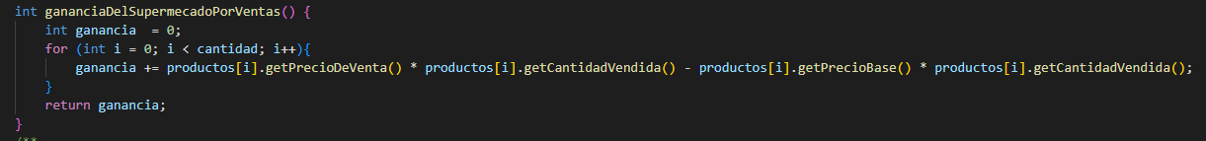

el for recorre las primeras 5 posiciones, muestra el nombre y luego agrega los espacios necesarios para completar los 15 caracteres, luego agrega un “ |” y por último pone los asteriscos necesarios en una escala de 10, o sea, cada asterisco representa 10 productos vendidos.

Compara cada elemento del arreglo con el siguiente elemento y los intercambia de posición si no están en el orden requerido.

Se revisa varias veces hasta que ya no sea necesario hacer más intercambios.

Compara cada elemento del arreglo con el siguiente elemento y los intercambia de posición si no están en el orden requerido.

Se revisa varias veces hasta que ya no sea necesario hacer más intercambios

Linea 239, la variable esVacio se puede eliminar y sustituir por el método cantidadDeProductosBajosDeExistencia, si lo que devuelve ese método es 0 se entiende que no hay productos bajos de existencia.

Linea 277, la variable esVacio es necesaria